Извештај о раду Управе за дуван у 2021. години

- У току 2021. године је:
  - издато 8.483 дозвола за трговину на мало дуванским производима;
  - обрађено 13.889 извештаја привредних субјеката који послују на тржишту дувана и дуванских производа;
  - регистровано 488 марки дуванских производа;
  - у Евиденциону листу уписано 775 физичких лица произвођача дувана;

- Остварени директни приходи у буџет Републике Србије:
- 179.201.770,00 динара на име наканада за обављање делатности производње и промета дувана и дуванских производа и
- 5.404.630,00 динара на име републичких административних такси.

- Нелегални промет - Управа за дуван је дала висок допринос раду Радне групе за борбу против кријумчарења дувана, обављајући послове прикупљања и обраде релевантних података и достављања извештаја о најбитнијим питањима на недељном нивоу. Током 2021. године заплењена је 171 тона дувана и дуванских производа, укупне процењене вредности 171.140.532 динара, односно 1.455.446 евра.

- Оптимизација адиминистративних поступака - оптимизовано је 39 поступака кроз увођење и унапређење образаца за подношење захтева. Након успешно дигитализованих 5 поступака Управе за дуван, што је допринело смањењу времена и трошкова подношења захтева, забележен је пораст електронски поднетих захтева од 70% у односу на 2020. годину.

- Израда интегрисаног информационог система Управе - У складу са Акционим планом Програма реформе управљања јавним финансијама за период 2021-2025, спроведене су све активности и завршена је израда Интегрисаног информационог система који обједињује све регистре, евиденционе листе и евиденције о извештајима привредних субјеката, у циљу побољшања ефикасности пружања услуга и остваривања права привредних субјеката код Управе.

- Успешно имплементиран и уведен у рад систем за евиденцју кооперативних уговора – Управа је у сарадњи са Канцеларијом за информационе технологије и електронску управу успоставила веб апликацију за унос елемената кооперативних уговора и организовала обуке за кориснике система регистроване произвођаче дувана.

- Активности у вези с ЕУ интеграцијама - Управа за дуван је реализовала све предвиђене активности у оквиру Преговарачке групе 28, за област контроле дувана кроз извештавање о спровођењу Националног програма за усвајање правних тековина ЕУ (НПАА) и учешће у изради Нацрта Преговарачке позиције 28. Преговарачка позиција 28 усвојена је на Влади у новембру 2021.

- Завршен пројекат Правна подршка преговорима – PLAC III за Преговарачко поглавље 28, у циљу постизања високог нивоа имплементације националног законодавства с правним тековинама ЕУ.

- Учешће на COP9 и MOP2 - Управа за дуван је у оквиру Делегације Републике Србије учествовала на Деветој седници држава чланица Оквирне конвенције о контроли дувана Светске здравствене организације (COP 9) и на Другом састанку уговорних страна Протокола о елиминацији незаконите трговине дуванским производима (MOP 2) који су одржани у online формату у новембру 2021.

- Реализоване посете привредним субјектима – Управа је у сарадњи са пољопривредном инспекцијом, фитосанитарном инспекцијом и Привредном комором Србије реализовала посете ДИБ Бујановац, ЈТИ Сента и БАТ Врање, у циљу сагледавања стања на тржишту дувана и дуванских производа и изазова с којима се сусрећу привредни субјекти, као и представљања постигнутих резултата у области производње и промета дувана и дуванских производа.

- Реализована студијска посета Републици Северној Македонији - представници Управе су се током студијске посете састали са представницима Министарства пољопривреде, шумарства и водопривреде и Научног института за дуван у Прилепу, а у сарадњи са компанијом JT International обишли су компанију Alliance One Int – највећег откупљивача дувана у Македонији, у циљу размене искустава у области производње и промета дувана, разматрања изазова током сезоне бербе и откупа, као и активности на сузбијању нелегалне производње и промета дувана, посебно имајући у виду да је у Републици Србији заступљена производња дувана типа вирџинија и берлеј, док се у Северној Македонији производе искључиво оријентални типови дувана.

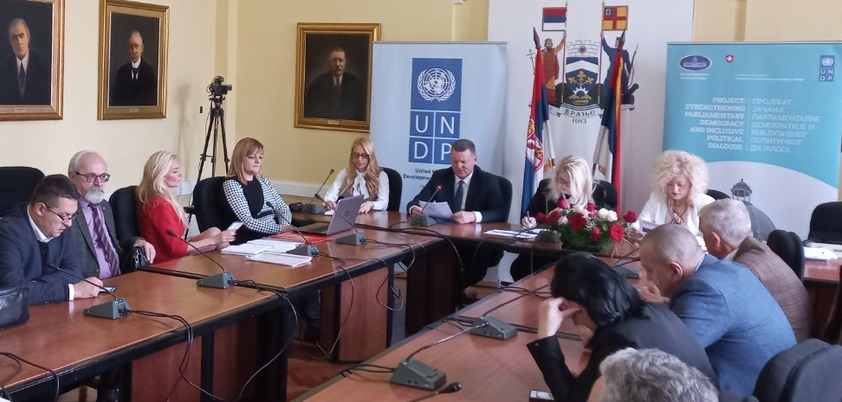
- Представљени резултати рада Управе на 56. седници Одбора за финансије, републички буџет и контролу трошења jавних средстава Народне скупштине Србије, одржаној ван седишта у Скупштини града у Врању.

